第 章

AutoCAD 2014基础
AutoCAD 2014是美国Autodesk公司于2013年推出的最新版本，该版本与AutoCAD 2009版的DWG文件及应用程序兼容，拥有很好的整合性。
本章开始循序渐进地学习AutoCAD 2014绘图的有关基本知识。了解如何设置图形的系统参数、样板图，熟悉建立新的图形文件、打开已有文件的方法等。
- 操作界面  - 设置绘图环境  - 配置绘图系统 | - 文件管理  - 基本输入操作  - 缩放与平移
任务驱动&项目案例
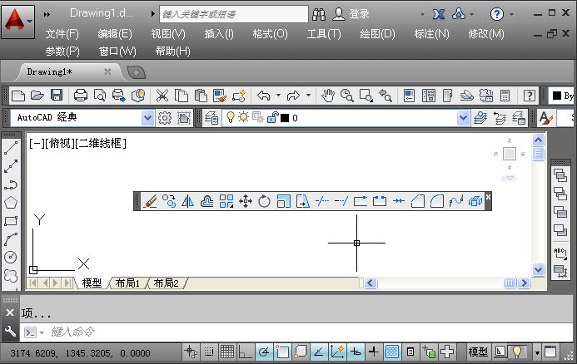
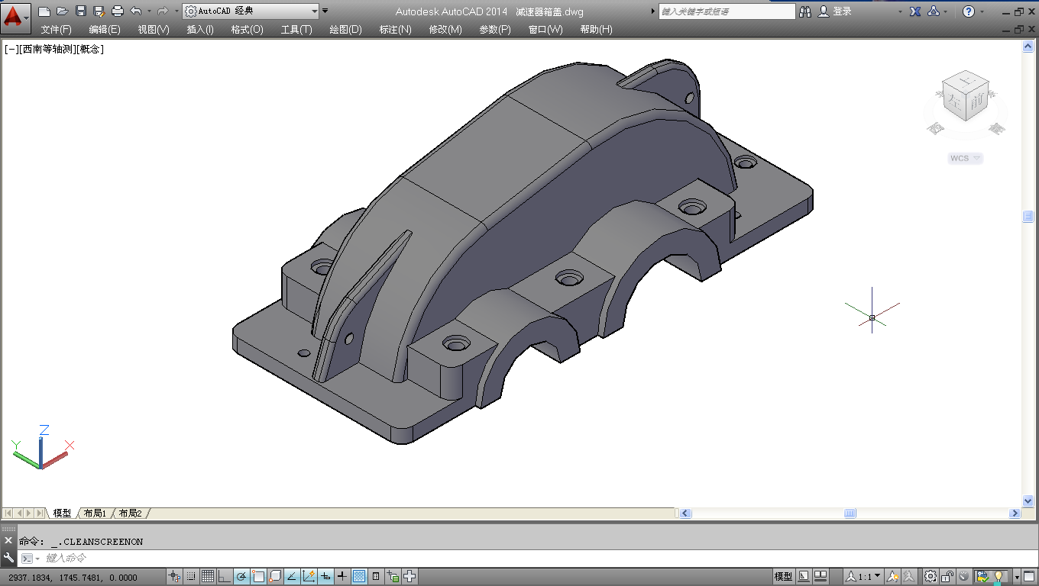

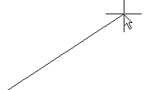
（1） （2） （3） （4）

1.1 操 作 界 面
AutoCAD的操作界面是打开软件显示的第一个画面，也是AutoCAD显示、编辑图形的区域。下面先对操作界面进行简要的介绍，帮助读者打开进入AutoCAD的大门。
启动AutoCAD 2014的默认界面，这个界面是AutoCAD 2009以后出现的新界面风格，为了便于使用过AutoCAD 2014以前版本的用户学习本书，我们采用AutoCAD经典风格的界面进行介绍，如图1-1所示。
具体的转换方法是：单击界面右下角的“切换工作空间”按钮，如图1-1所示，在打开的列表中选择“AutoCAD经典”选项，如图1-2所示，系统转换到AutoCAD经典界面。
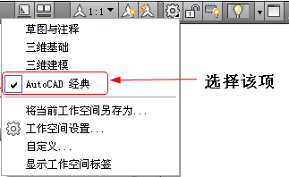
图1-1 AutoCAD 2014中文版操作界面 图1-2 工作空间转换
一个完整的AutoCAD经典操作界面包括标题栏、绘图区、十字光标、菜单栏、工具栏、坐标系图标、命令行窗口、状态栏、布局标签和滚动条等。

1.1.1 标题栏
在AutoCAD 2014中文版绘图窗口的最上端是标题栏。标题栏中显示系统当前正在运行的应用程序（AutoCAD 2014）和用户正在使用的图形文件。第一次启动AutoCAD 2014时，在绘图窗口的标题栏中显示AutoCAD 2014启动时创建并打开的图形文件的名称Drawing1.dwg，如图1-1所示。

1.1.2 绘图区
绘图区是指在标题栏下方的大片空白区域，它是用户使用AutoCAD绘制图形的区域，用户完成一幅设计图形的主要工作都是在绘图区中进行的。
绘图区还有一个类似光标作用的十字线，其交点反映光标在当前坐标系中的位置。在AutoCAD中，将该十字线称为光标，AutoCAD通过光标显示当前点的位置。十字线的方向与当前用户坐标系的X轴、Y轴方向平行，十字线的长度系统预设为屏幕大小的5%，如图1-1所示。

1．修改图形窗口中十字光标的大小
光标的长度系统预设为屏幕大小的5%，用户可以根据绘图的实际需要更改其大小。改变光标大小的方法如下。
在绘图窗口中选择菜单栏中的“工具”→“选项”命令，屏幕上将打开“选项”对话框，选择“显示”选项卡，在“十字光标大小”区域中的编辑框中直接输入数值，或者拖动编辑框后面的滑块，即可对十字光标的大小进行调整，如图1-3所示。
此外，还可以通过设置系统变量CURSORSIZE的值，实现对十字光标大小的更改，方法是在命令行中输入：
命令: CURSORSIZE↙
输入 CURSORSIZE 的新值 <5>:
在提示下输入新值即可。默认值为5%。

2．修改绘图窗口的颜色
在默认情况下，AutoCAD的绘图窗口是黑色背景、白色线条，这不符合绝大多数用户的习惯，因此修改绘图窗口颜色是大多数用户都需要进行的操作。
修改绘图窗口颜色的步骤如下：
（1）选择“工具”→“选项”命令，打开“选项”对话框，选择如图1-3所示的“显示”选项卡，单击“窗口元素”区域中的“颜色”按钮，打开如图1-4所示的“图形窗口颜色”对话框。
（2）单击“图形窗口颜色”对话框中“颜色”字样右侧的下拉箭头，在打开的下拉列表中选择需要的窗口颜色，然后单击“应用并关闭”按钮，此时AutoCAD的绘图窗口变成了选择的背景色，通常按视觉习惯选择白色为窗口颜色。
图1-3 “选项”对话框中的“显示”选项卡 图1-4 “图形窗口颜色”对话框

1.1.3 坐标系图标
在绘图区域的左下角，有一个直线指向图标，称为坐标系图标，表示用户绘图时正使用的是坐标系形式，如图1-1所示。坐标系图标的作用是为点的坐标确定一个参照系，详细情况将在1.5.4小节介绍。根据工作需要，用户可以将其关闭，方法是选择“视图”→“显示”→“UCS图标”→“开”命令，如图1-5所示。

1.1.4 菜单栏
在AutoCAD绘图窗口标题栏的下方是AutoCAD的菜单栏。同其他Windows程序一样，AutoCAD的菜单也是下拉形式，并在菜单中包含子菜单。AutoCAD的菜单栏中包含“文件”、“编辑”、“视图”、“插入”、“格式”、“工具”、“绘图”、“标注”、“修改”、“参数”、“窗口”和“帮助”12个菜单，这些菜单几乎包含AutoCAD的所有绘图命令，后面的章节将围绕这些菜单展开讲述，具体内容在此从略。一般来讲，AutoCAD下拉菜单中的命令有以下3种类型。

1．带有小三角形的菜单命令
这种类型的命令后面带有子菜单。例如，选择“绘图”→“圆弧”命令，屏幕上就会进一步下拉出“圆弧”子菜单中所包含的命令，如图1-6所示。

2．打开对话框的菜单命令
这种类型的命令后面带有省略号。例如，选择“格式”→“表格样式”命令，如图1-7所示，屏幕上就会打开“表格样式”对话框，如图1-8所示。
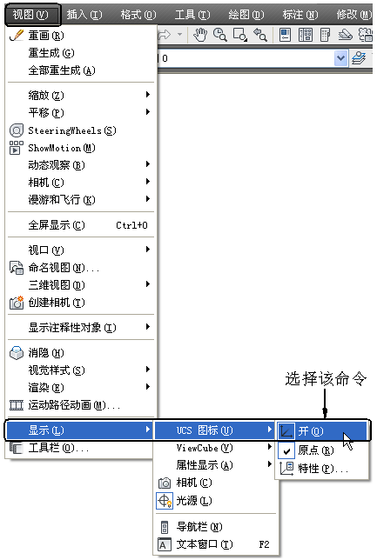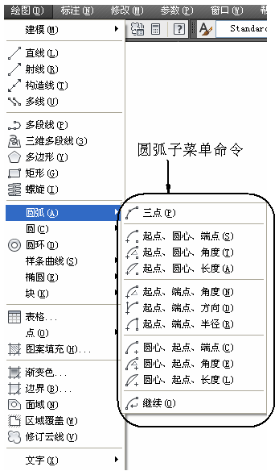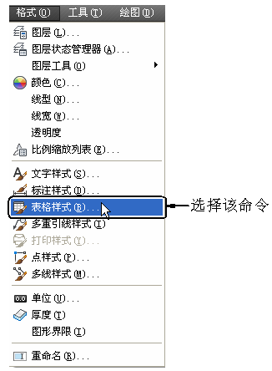
图1-5 “视图”菜单 图1-6 带有子菜单的菜单命令 图1-7 打开相应对话框的菜单命令

3．直接操作的菜单命令
这种类型的命令将直接进行相应的绘图或其他操作。例如，选择“视图”→“重画”命令，系统将刷新显示所有视口，如图1-9所示。
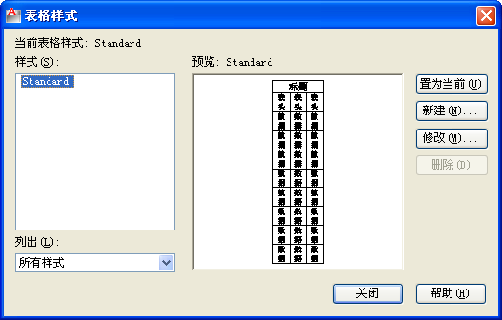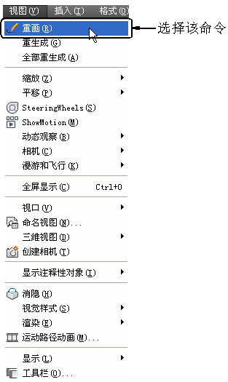
图1-8 “表格样式”对话框 图1-9 直接执行的菜单命令

1.1.5 工具栏
工具栏是一组图标型工具的集合，把光标移动到某个图标，稍停片刻即在该图标一侧显示相应的工具提示，同时在状态栏中显示对应的说明和命令名。此时，单击图标即可启动相应命令。在默认情况下，可以看到绘图区顶部的“标准”工具栏、“图层”工具栏、“特性”工具栏、“样式”工具栏，如图1-10所示，以及位于绘图区左侧的“绘图”工具栏，右侧的“修改”工具栏和“绘图次序”工具栏，如图1-11所示。
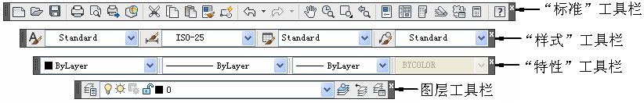

图1-10 默认情况下出现的工具栏
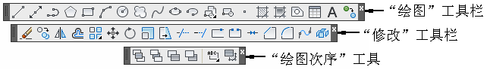
图1-11 “绘图”、“修改”、“绘图次序”工具栏

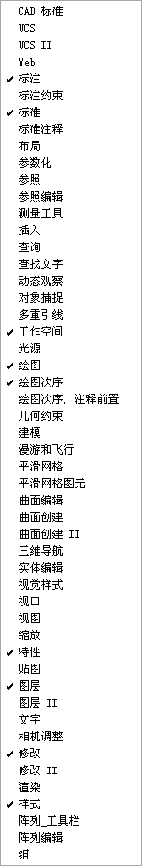
1．设置工具栏

图1-12 工具栏标签列表
AutoCAD 2014的标准菜单提供有几十种工具栏，将光标放在任一工具栏的非标题区，右击，系统会自动打开单独的工具栏标签列表，如图1-12所示。单击某一个未在界面显示的工具栏标签名，系统自动在工作界面打开该工具栏；反之，则关闭工具栏。

2．工具栏的固定、浮动与打开
工具栏可以在绘图区浮动，如图1-13所示，此时显示该工具栏标题，并可关闭该工具栏，用鼠标可以拖动浮动工具栏到图形区边界，使它变为固定工具栏，此时该工具栏标题隐藏。可以把固定工具栏拖出，使它成为浮动工具栏。
在有些图标的右下角带有一个小三角，单击该界面图标会打开相应的工具栏，如图1-14所示；按住鼠标左键，将光标移动到某一图标上然后松手，该图标就成为当前图标。单击当前图标，执行相应的命令。

图1-13 浮动工具栏 图1-14 打开工具栏

1.1.6 命令行窗口
命令行窗口是输入命令名和显示命令提示的区域，默认的命令行窗口布置在绘图区下方，是若干文本行。对于命令行窗口，有以下几点需要说明：
- 移动拆分条，可以扩大与缩小命令行窗口。
- 可以拖动命令行窗口，将其布置在屏幕上的其他位置，默认情况下布置在图形窗口的下方。
- 对当前命令行窗口中输入的内容可以按F2键用文本编辑的方法进行编辑，如图1-15所示。AutoCAD文本窗口和命令行窗口相似，可以显示当前AutoCAD进程中命令的输入和执行过程，在执行AutoCAD某些命令时，会自动切换到文本窗口，列出有关信息。
- AutoCAD通过命令行窗口反馈各种信息，包括出错信息。因此，用户要时刻关注命令行窗口中出现的信息。
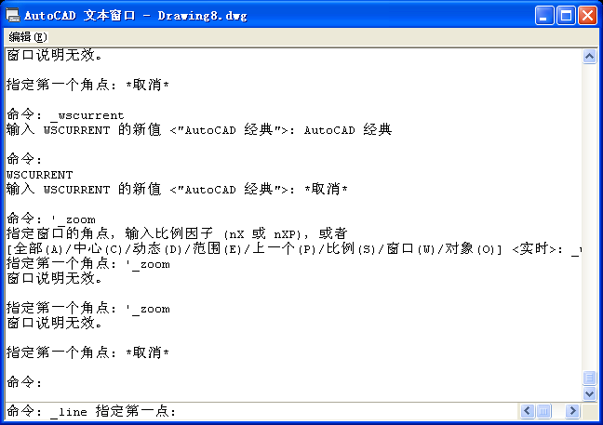
图1-15 文本窗口

1.1.7 布局标签
AutoCAD系统默认设定一个模型空间布局标签和“布局1”、“布局2”两个图样空间布局标签。

1．布局
布局是系统为绘图设置的一种环境，包括图样大小、尺寸单位、角度设定、数值精确度等，在系统预设的3个标签中，这些环境变量都按默认设置。用户可根据实际需要改变这些变量的值，也可以根据需要设置符合自己要求的新标签。

2．模型
AutoCAD的空间分模型空间和图样空间。模型空间是我们通常绘图的环境，而在图样空间中，用户可以创建叫做“浮动视口”的区域，以不同视图显示所绘图形。用户可以在图样空间中调整浮动视口并决定所包含视图的缩放比例。如果选择图样空间，则可打印多个视图，用户可以打印任意布局的视图。
AutoCAD系统默认打开模型空间，用户可以通过单击选择需要的布局。

1.1.8 状态栏
状态栏在屏幕的底部，左端显示绘图区中光标定位点的坐标X、Y、Z，右侧依次有“推断约束”、“捕捉模式”、“栅格显示”、“正交模式”、“极轴追踪”、“对象捕捉”、“三维对象捕捉”、“对象捕捉追踪”、“允许/禁止动态UCS”、“动态输入”、“显示/隐藏线宽”、“显示/隐藏透明度”、“快捷特性”、“选择循环”和“注释监视器”15个功能开关按钮。单击这些开关按钮，可以实现这些功能的开关。这些开关按钮的功能与使用方法将在第3章中详细介绍，在此从略。

1.1.9 滚动条
在AutoCAD的绘图窗口下方和右侧还提供用来浏览图形的水平和垂直方向的滚动条。在滚动条中单击或拖动滚动条中的滚动块，用户可以在绘图窗口中按水平或垂直两个方向浏览图形。

1.1.10 状态托盘
状态托盘包括一些常见的显示工具和注释工具，还包括模型空间与布局空间转换工具，如图1-16所示。通过这些按钮可以控制图形或绘图区的状态。它们的功能分别如下。
- 模型或图纸空间转换：在模型空间和图纸空间之间进行转换。
- 快速查看布局：快速查看当前图形在布局空间的布局。
- 快速查看图形：快速查看当前图形在模型空间的图形位置。
- 注释比例：单击注释比例右侧的小三角符号，打开注释比例列表，如图1-17所示，可以根据需要选择适当的注释比例。
- 注释可见性：当图标亮显时表示显示所有比例的注释性对象；当图标变暗时表示仅显示当前比例的注释性对象。
- 自动添加注释：注释比例更改时，自动将比例添加到注释对象。
- 切换工作空间：进行工作空间转换。
- 锁定：控制是否锁定工具栏或图形窗口在图形界面上的位置。
- 硬件加速：设定图形卡的驱动程序及设置硬件加速的选项。
- 隔离对象：选择隔离对象时，在当前视图中显示选定对象，所有其他对象都暂时隐藏；当选择隐藏对象时，在当前视图中暂时隐藏选定对象，所有其他对象都可见。
- 状态栏菜单：单击该下拉按钮，如图1-18所示，可以选择打开或锁定相关选项位置。
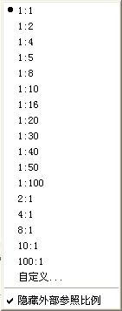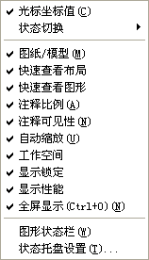
图1-16 状态托盘工具 图1-17 注释比例列表 图1-18 状态栏菜单列表右键菜单
- 全屏显示：该选项可以清除Windows窗口中的标题栏、工具栏和选项板等界面元素，使AutoCAD的绘图窗口全屏显示，如图1-19所示。
图1-19 全屏显示

1.1.11 快速访问工具栏和交互信息工具栏

1．快速访问工具栏
该工具栏包括“新建”、“打开”、“保存”、“另存为”、“打印”、“放弃”、“重做”和“工作空间”等几个最常用的工具。用户也可以单击该工具栏后面的下拉按钮设置需要的常用工具。

2．交互信息工具栏
该工具栏包括“搜索”、Autodesk 360、Autodesk Exchange应用程序、“保持连接”和“帮助”等几个常用的数据交互访问工具。

1.1.12 功能区
包括“默认”、“插入”、“注释”、“参数化”、“视图”、“管理”、“输出”、“插件”和Autodesk 360等几个功能区，每个功能区集成相关的操作工具，方便用户使用。用户可以单击功能区选项后面的按钮控制功能的展开与收回。
打开或关闭功能区的操作方式如下。
- 命令行：RIBBON（或RIBBONCLOSE）。
- 菜单栏：工具→选项板→功能区。

1.2 设置绘图环境
一般情况下，可以采用计算机默认的单位和图形边界，但有时须根据绘图的实际需要进行设置。在AutoCAD中，可以利用相关命令对图形单位和图形边界，以及工作文件进行具体设置。

1.2.1 图形单位设置

1．执行方式
- 命令行：DDUNITS（或UNITS）。
- 菜单栏：格式→单位。

2．操作步骤
执行上述命令后，系统打开“图形单位”对话框，如图1-20所示。该对话框用于定义单位和角度格式。

3．选项说明
（1）“长度”与“角度”选项组：指定当前单位测量的长度与角度及当前单位的精度。
（2）“插入时的缩放单位”下拉列表框：控制使用工具选项板（如DesignCenter或i-drop）拖入当前图形块的测量单位。如果块或图形创建时使用的单位与该选项指定的单位不同，则在插入这些块或图形时将对其按比例缩放。插入比例是源块或图形使用的单位与目标图形使用的单位之比。如果插入块时不按指定单位缩放，选择“无单位”。
（3）“输出样例”选项组：显示用当前单位和角度设置的例子。
（4）“光源”下拉列表框：用于指定当前图形中光源强度的单位。
（5）“方向”按钮：单击该按钮，系统打开“方向控制”对话框，如图1-21所示。可以在该对话框中进行方向控制设置。
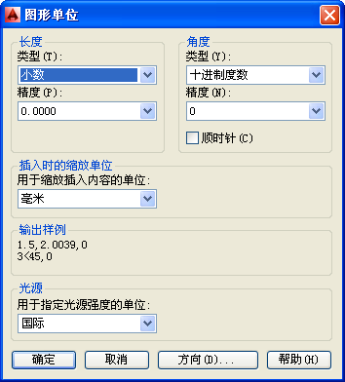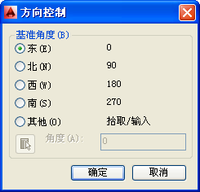
图1-20 “图形单位”对话框 图1-21 “方向控制”对话框

1.2.2 图形边界设置

1．执行方式
- 命令行：LIMITS。
- 菜单栏：格式→图形界限。

2．操作步骤
命令：LIMITS↙
重新设置模型空间界限：
指定左下角点或 [开(ON)/关(OFF)] <0.0000,0.0000>:（输入边界左下角的坐标后按Enter键）
指定右上角点 <12.0000,90000>:（输入图形边界右上角的坐标后按Enter键）

3．选项说明
（1）开（ON）：使绘图边界有效。系统在绘图边界以外拾取的点视为无效。

（2）关（OFF）：使绘图边界无效。用户可以在绘图边界以外拾取点或实体。
（3）动态输入角点坐标：它可以直接在屏幕上输入角点坐标，输入横坐标值后，按下“，”键，接着输入纵坐标值，如图1-22所示。可以移动光标位置后直接按鼠标左键确定角点位置。

1.3 配置绘图系统
每台计算机所使用的显示器、输入设备和输出设备的类型不同，用户喜好的风格及计算机的具体设置也不同。一般来讲，使用AutoCAD 2014的默认配置即可绘图，但为了使用用户的定点设备或打印机，以及提高绘图的效率，推荐用户在开始作图前先进行必要的配置。

1．执行方式
- 命令行：preferences。
- 菜单栏：工具→选项。
- 快捷菜单：在绘图区中右击，在弹出的快捷菜单中选择“选项”命令，如图1-23所示。

2．操作步骤
执行上述命令后，系统打开“选项”对话框。用户可以在该对话框中设置有关选项，对绘图系统进行配置。下面对其中主要的两个选项卡进行说明，其他配置选项在后面章节中再作具体说明。
（1）系统配置
“选项”对话框中的第五个选项卡为“系统”选项卡，用来设置AutoCAD系统的有关特性，如图1-24所示。其中，“常规选项”选项组确定是否选择系统配置的有关基本选项。
（2）显示配置
“选项”对话框中的第二个选项卡为“显示”选项卡，用于控制AutoCAD系统的外观，如图1-25所示。该选项卡设定滚动条显示与否、绘图区颜色、光标大小、AutoCAD的版面布局设置、各实体的显示精度等。
 技巧：设置实体显示精度时，务必记住，显示质量越高，即精度越高，计算机计算的时间越长，建议不要将精度设置得太高，显示质量设定在一个合理的程度即可。
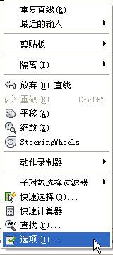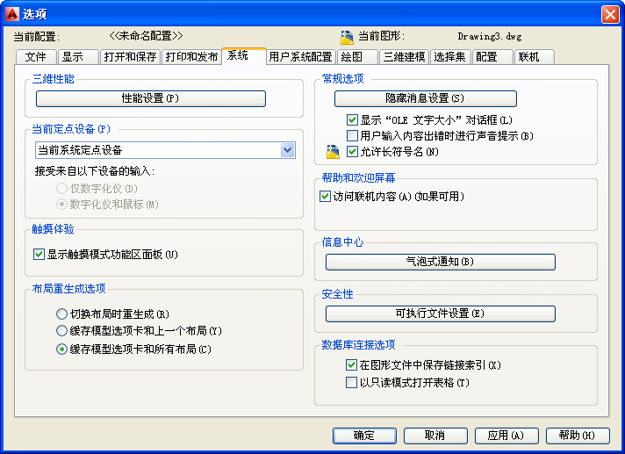
图1-23 快捷菜单 图1-24 “系统”选项卡
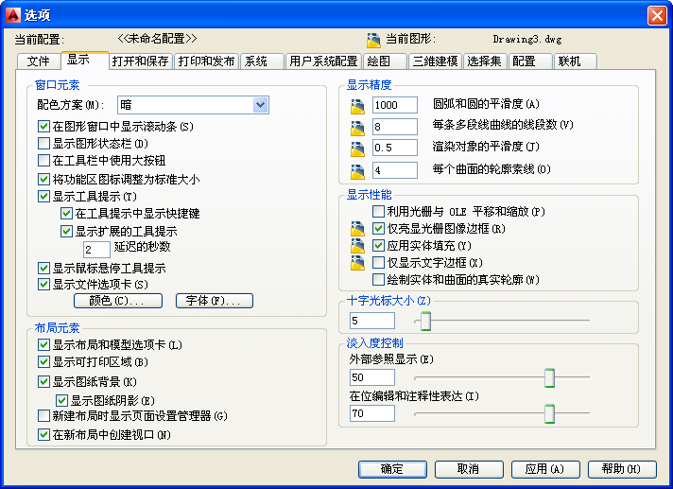
图1-25 “显示”选项卡

1.4 文 件 管 理
本节介绍有关文件管理的一些基本操作方法，包括新建文件、打开文件、保存文件、退出文件、图形修复等，这些都是AutoCAD 2014最基础的知识。

1.4.1 新建文件

1．执行方式
- 命令行：NEW（或QNEW）。
- 菜单栏：文件→新建。
- 工具栏：标准→新建。

2．操作步骤
执行上述命令后，系统打开如图1-26所示的“选择样板”对话框，在“文件类型”下拉列表框中有3种格式的图形样板，后缀分别是.dwt、.dwg和.dws。在一般情况下，.dwt文件是标准的样板文件，通常将一些规定的标准样板文件设成.dwt文件；.dwg文件是普通的样板文件；.dws文件是包含标准图层、标注样式、线型和文字样式的样板文件。

1.4.2 打开文件

1．执行方式
- 命令行：OPEN。
- 菜单栏：文件→打开。
- 工具栏：标准→打开。

2．操作步骤
执行上述命令后，打开“选择文件”对话框，如图1-27所示，在“文件类型”下拉列表框中可选.dwg文件、.dwt文件、.dxf文件和.dws文件。.dxf文件是用文本形式存储的图形文件，该类型文件能够被其他程序读取，许多第三方应用软件都支持.dxf格式。
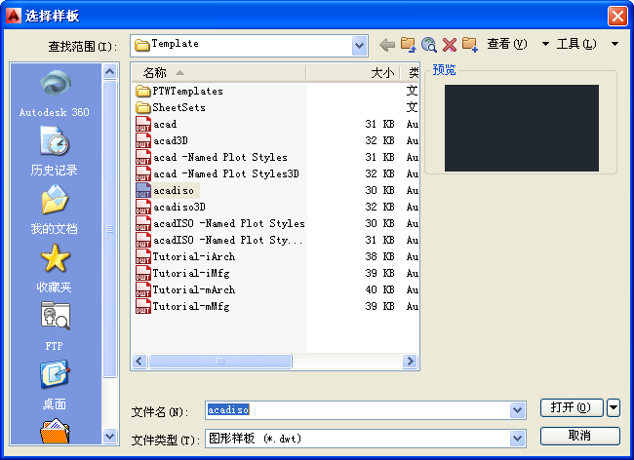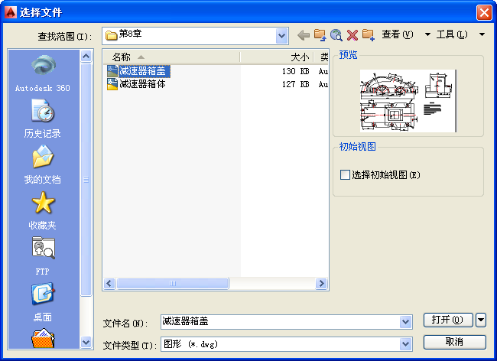
图1-26 “选择样板”对话框 图1-27 “选择文件”对话框

1.4.3 保存文件

1．执行方式
- 命令名：QSAVE（或SAVE）。
- 菜单栏：文件→保存。
- 工具栏：标准→保存。

2．操作步骤
执行上述命令后，若文件已命名，则AutoCAD自动保存；若文件未命名（即为默认名Drawing1.dwg），则系统打开“图形另存为”对话框，如图1-28所示，用户可以命名保存。在“保存于”下拉列表框中可以指定保存文件的路径；在“文件类型”下拉列表框中可以指定保存文件的类型。
为了防止因意外操作或计算机系统故障导致正在绘制的图形文件丢失，可以对当前图形文件设置自动保存。操作步骤如下：
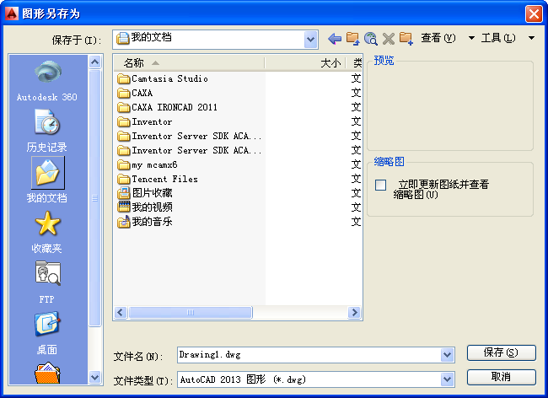
图1-28 “图形另存为”对话框
（1）利用系统变量SAVEFILEPATH设置所有“自动保存”文件的位置，如D:\HU\。
（2）利用系统变量SAVEFILE存储“自动保存”文件名。该系统变量存储的文件是只读文件，用户可以从中查询自动保存的文件名。
（3）利用系统变量SAVETIME指定在使用“自动保存”时多长时间保存一次图形。

1.4.4 另存为

1．执行方式
- 命令行：SAVEAS。
- 菜单栏：文件→另存为。

2．操作步骤
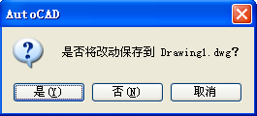
执行上述命令后，打开“图形另存为”对话框（如图1-28所示），AutoCAD用另存名保存，并把当前图形更名。

1.4.5 退出

1．执行方式
- 命令行：QUIT（或EXIT）。
- 菜单栏：文件→退出。
- 按钮：AutoCAD操作界面右上角的“关闭”按钮。

2．操作步骤 图1-29 系统警告对话框
命令：QUIT↙（或EXIT↙）
执行上述命令后，若用户对图形所作的修改尚未保存，则会出现如图1-29所示的系统警告对话框。单击“是”按钮，系统将保存文件，然后退出；单击“否”按钮，系统将不保存文件。若用户对图形所作的修改已经保存，则直接退出。

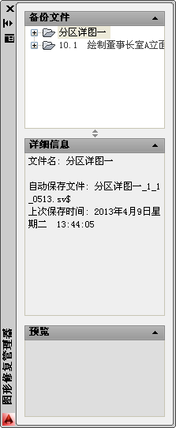
1.4.6 图形修复

1．执行方式
- 命令行：DRAWINGRECOVERY。
- 菜单栏：文件→图形实用工具→图形修复管理器。

2．操作步骤
命令：DRAWINGRECOVERY↙
执行上述命令后，系统打开图形修复管理器，如图1-30所示，打开“备份文件”列表中的文件，可以重新保存，从而进行修复。 图1-30 图形修复管理器

1.5 基本输入操作
AutoCAD有一些基本的输入操作方法，这些基本方法是进行AutoCAD绘图的必备知识基础，也是深入学习AutoCAD功能的前提。

1.5.1 命令输入方式
AutoCAD交互绘图必须输入必要的指令和参数。AutoCAD命令输入方式有多种（以画直线为例）。

1．在命令行窗口输入命令名
命令字符可不区分大小写，如命令LINE。执行命令时，在命令行提示中经常会出现命令选项。如输入绘制直线命令LINE后，命令行中的提示如下：
命令: LINE↙
指定第一点:（在屏幕上指定一点或输入一个点的坐标）
指定下一点或 [放弃(U)]:
选项中不带括号的提示为默认选项，因此可以直接输入直线段的起点坐标或在屏幕上指定一点。如果要选择其他选项，则应该首先输入该选项的标识字符，如“放弃”选项的标识字符U，然后按系统提示输入数据即可。在命令选项的后面有时还带有尖括号，尖括号内的数值为默认数值。

2．在命令行窗口输入命令缩写字母
如L（Line）、C（Circle）、A（Arc）、Z（Zoom）、R（Redraw）、M（More）、CO（Copy）、PL（Pline）、E（Erase）等。

3．选取绘图菜单直线选项
选取该选项后，在状态栏中可以看到对应的命令说明及命令名。

4．选取工具栏中的对应图标
图1-31 命令行右键快捷菜单

选取该图标后，在状态栏中可以看到对应的命令说明及命令名。

5．在命令行打开右键快捷菜单
如果在前面刚使用过要输入的命令，可以在命令行打开右键快捷菜单，在“最近使用的命令”子菜单中选择需要的命令，如图1-31所示。“最近使用的命令”子菜单中存储最近使用的6个命令，如果经常重复使用某个6次操作以内的命令，这种方法就比较快速简洁。

6．在绘图区右击
如果用户要重复使用上次使用的命令，可以直接在绘图区右击，系统立即重复执行上次使用的命令，这种方法适用于重复执行某个命令。

1.5.2 命令执行方式
有的命令有两种执行方式，即通过对话框或通过命令行输入命令。指定使用命令行窗口方式，可以在命令名前加短划线来表示，如-LAYER表示用命令行方式执行“图层”命令。如果在命令行中输入LAYER，系统则会自动打开“图层”对话框。
另外，有些命令同时存在命令行、菜单和工具栏3种执行方式，这时如果选择菜单或工具栏方式，命令行会显示该命令，并在前面加一下划线，如通过菜单或工具栏方式执行“直线”命令时，命令行会显示_line，命令的执行过程和结果与通过命令行方式相同。

1.5.3 命令的重复、撤销、重做

1．命令的重复
在命令行窗口中按Enter键可重复调用上一个命令，不管上一个命令是完成了，还是被取消了。

2．命令的撤销
在命令执行的任何时刻都可以取消和终止命令的执行。执行方式如下。
- 命令行：UNDO。
- 菜单栏：编辑→放弃。
- 工具栏：标准→放弃。
- 快捷键：Esc。

3．命令的重做
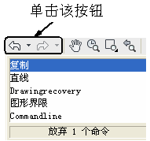
图1-32 多重放弃或重做

已被撤销的命令还可以恢复重做。执行方式如下。
- 命令行：REDO。
- 菜单栏：编辑→重做。
- 工具栏：标准→重做。
工具栏命令可以一次执行多重放弃和重做操作。单击UNDO或REDO列表箭头，可以选择要放弃或重做的操作，如图1-32所示。

1.5.4 坐标系统与数据的输入方法

1．坐标系
AutoCAD采用两种坐标系：世界坐标系（WCS）与用户坐标系（UCS）。用户进入AutoCAD时的坐标系统就是世界坐标系，是固定的坐标系统。世界坐标系是坐标系统中的基准，绘制图形时多数情况下都是在这个坐标系统下进行的。用户可根据需要切换到用户坐标系统，执行方式如下。
- 命令行：UCS。
- 菜单栏：工具→UCS。
- 工具栏：标准→坐标系。
AutoCAD有两种视图显示方式：模型空间和图样空间。模型空间指单一视图显示法，通常使用这种显示方式；图样空间指在绘图区域创建图形的多视图，用户可以对其中每一个视图进行单独操作。在默认情况下，当前UCS与WCS重合。如图1-33（a）所示为模型空间下的UCS坐标放在绘图区左下角处；可以指定它放在当前UCS的实际坐标原点位置，如图1-33（b）所示。如图1-33（c）所示为布局空间下的坐标系图标。
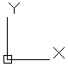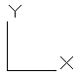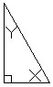
（a） （b） （c）
图1-33 坐标系图标

2．数据输入方法
在AutoCAD中，点的坐标可以用直角坐标、极坐标、球面坐标和柱面坐标表示，每一种坐标又分别具有两种坐标输入方式：绝对坐标和相对坐标。其中，直角坐标和极坐标最为常用，下面主要介绍它们的输入方法。
（1）直角坐标法：用点的X、Y坐标值表示的坐标。
例如，在命令行中输入点的坐标提示下，输入“15,18”，则表示输入一个X、Y的坐标值分别为15、18的点，此为绝对坐标输入方式，表示该点的坐标是相对于当前坐标原点的坐标值，如图1-34（a）所示。如果输入“@10,20”，则为相对坐标输入方式，表示该点的坐标是相对于前一点的坐标值，如图1-34（b）所示。
（2）极坐标法：用长度和角度表示的坐标，只能用来表示二维点的坐标。
在绝对坐标输入方式下，表示为：“长度<角度”，如25<50，其中长度为该点到坐标原点的距离，角度为该点至原点的连线与X轴正向的夹角，如图1-34（c）所示。
在相对坐标输入方式下，表示为：“@长度<角度”，如@25<45，其中长度为该点到前一点的距离，角度为该点至前一点的连线与X轴正向的夹角，如图1-34（d）所示。
（a） （b） （c） （d）
图1-34 数据输入方法

3．动态数据输入
按下状态栏上的DYN按钮，系统打开动态输入功能，可以在屏幕上动态地输入某些参数数据。例如，绘制直线时，在光标附近，会动态地显示“指定第一个点”及后面的坐标框，当前显示的是光标所在位置，可以输入数据，两个数据之间以逗号隔开，如图1-35所示。指定第一点后，系统动态显示直线的角度，同时要求输入线段长度值，如图1-36所示，其输入效果与“@长度<角度”方式相同。
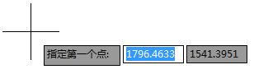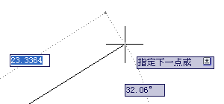
图1-35 动态输入坐标值 图1-36 动态输入长度值
下面分别讲述点与距离值的输入方法。
（1）点的输入
在绘图过程中,常需要输入点的位置，AutoCAD提供如下几种输入点的方式。
◆ 直接在命令行窗口中输入点的坐标。直角坐标有两种输入方式：X,Y（点的绝对坐标值，如100,50）和@X,Y（相对于上一点的相对坐标值，如@50,-30）。坐标值相对于当前的用户坐标系。
极坐标的输入方式为：长度<角度（其中，长度为点到坐标原点的距离，角度为原点至该点连线与X轴的正向夹角，如20<45）或@长度<角度（相对于上一点的相对极坐标，如@50<-30）。
❖ 用鼠标等定标设备移动光标单击，在屏幕上直接取点。
⬥ 用目标捕捉方式捕捉屏幕上已有图形的特殊点（如端点、中点、中心点、插入点、交点、切点、垂足点等，详见第4章）。
 直接输入距离：先用光标拖拉出橡筋线确定方向，然后用键盘输入距离。这样有利于准确控制对象的长度等参数。
（2）距离值的输入
在AutoCAD命令中，有时需要提供高度、宽度、半径、长度等距离值。AutoCAD提供两种输入距离值的方式：一种是用键盘在命令行窗口中直接输入数值；另一种是在屏幕上拾取两点，以两点的距离值定出所需数值。

1.5.5 操作实例——绘制线段
绘制一条20mm长的线段。

绘制步骤：
（1）绘制直线。单击“绘图”工具栏中的“直线”按钮。命令行提示与操作如下：
命令: LINE↙
指定第一点:（在屏幕上指定一点）
指定下一点或 [放弃(U)]:
（2）这时在屏幕上移动鼠标指针指明线段的方向，但不要单击确认，如图1-37所示，然后在命令行输入20，这样就在指定方向上准确地绘制了长度为20mm的线段。
图1-37 绘制线段

1.5.6 透明命令
在AutoCAD中有些命令不仅可以直接在命令行中使用，而且还可以在其他命令的执行过程中插入并执行，待该命令执行完毕后，系统继续执行原命令，这种命令称为透明命令。
透明命令一般多为修改图形设置或打开辅助绘图工具的命令，如在执行ARC命令的过程中执行ZOOM命令：
命令: ARC↙
指定圆弧的起点或 [圆心(C)]: ZOOM↙（透明使用显示缩放命令ZOOM）
>>（执行ZOOM命令)
正在恢复执行 ARC 命令。
指定圆弧的起点或 [圆心(C)]: （继续执行原命令）

1.5.7 按键定义
在AutoCAD中，除了可以通过在命令行窗口输入命令、单击工具栏图标或选择菜单项来完成指定的功能外，还可以使用键盘上的一组功能键或快捷键，快速实现指定的功能，如按F1键，系统调用“AutoCAD帮助”对话框。
系统使用AutoCAD传统标准（Windows之前）或Microsoft Windows标准解释快捷键。
有些功能键或快捷键在AutoCAD的菜单中已经说明，如“粘贴”的快捷键为Ctrl+V，这些只要用户在使用的过程中多加留意，就会熟练掌握。快捷键的定义见菜单命令后面的说明，如“粘贴(P)Ctrl+V”。

1.6 缩放与平移
改变视图最一般的方法就是利用缩放和平移命令。用它们可以在绘图区放大或缩小图像显示，或改变图形位置。这样有利于作图和看图。

1.6.1 缩放
AutoCAD根据用户缩放图形大小的需要而设置各种缩放工具，这里介绍最典型的几个。

1．实时缩放
AutoCAD 2014为交互式的缩放和平移提供了条件。利用实时缩放，用户就可以通过垂直向上或向下移动鼠标指针的方式来放大或缩小图形。利用实时平移，能通过单击或移动鼠标指针重新放置图形。
（1）执行方式
- 命令行：ZOOM。
- 菜单栏：视图→缩放→实时。
- 工具栏：标准→实时缩放。
（2）操作步骤
按住鼠标左键垂直向上或向下移动，可以放大或缩小图形。

2．动态缩放
如果打开“快速缩放”功能，就可以用动态缩放功能改变图形显示而不产生重新生成的效果。动态缩放会在当前视区中显示图形的全部。
（1）执行方式
- 命令行：ZOOM。
- 菜单栏：视图→缩放→动态。
- 工具栏：标准→动态缩放。
（2）操作步骤
命令: ZOOM↙
指定窗口角点，输入比例因子 (nX 或 nXP)，或者[全部(A)/中心(C)/动态(D)/范围(E)/上一个(P)/比例(S)/窗口(W)/对象(O)] <实时>: D↙
执行上述命令后，系统弹出一个图框。选择动态缩放前图形区呈绿色的点线框，如果要动态缩放的图形显示范围与选择的动态缩放前的范围相同，则此绿色点线框与白线框重合而不可见。重生成区域的四周有一个蓝色虚线框，用以标记虚拟图纸，此时，如果线框中有一个“×”出现，就可以拖动线框，把它平移到另外一个区域。如果要放大图形到不同的放大倍数，单击，“×”就会变成一个箭头，这时左右拖动边界线就可以重新确定视区的大小。
另外，缩放命令还有窗口缩放、比例缩放、放大、缩小、中心缩放、全部缩放、对象缩放、缩放上一个和最大图形范围缩放，其操作方法与动态缩放类似，此处不再赘述。

1.6.2 平移
“平移”是相对缩放的另一种转换图形显示范围的工具，在绘图过程中也经常用到，下面介绍两种平移的方式。

1．实时平移
（1）执行方式
- 命令行：PAN。
- 菜单栏：视图→平移→实时。
- 工具栏：标准→实时平移。
（2）操作步骤
执行上述操作后，光标变为形状，按住鼠标左键移动手形光标即可平移图形。移动到图形的边沿时，光标就以显示。
另外，在AutoCAD 2014中，为显示控制命令而设置一个快捷菜单，如图1-38所示。在该菜单中，用户可以在显示命令执行的过程中透明地进行切换。

2．定点平移
除了最常用的“实时平移”命令外，也常用到“定点平移”命令。

（1）执行方式
- 命令行：-PAN。
- 菜单栏：视图→平移→点。

（2）操作步骤
命令: -pan↙
指定基点或位移: 指定基点位置或输入位移值
指定第二点: 指定第二点确定位移和方向
执行上述命令后，当前图形按指定的位移和方向进行平移。另外，“平移”子菜单还有“左”、“右”、“上”、“下”4个平移命令，如图1-39所示，选择这些命令时，图形按指定的方向平移一定的距离。
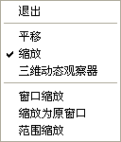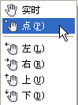
图1-38 快捷菜单 图1-39 “平移”子菜单

1.6.3 重画与重生成
用户在绘图的过程中，由于操作的原因，使得屏幕上出现一些残留光标点。为了擦除这些不必要的光标点，使图形显得整洁、清晰，可以利用AutoCAD的重画和重生成功能。

1．图形的重画
（1）执行方式
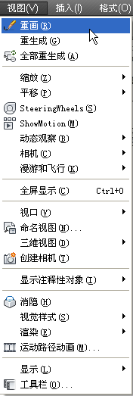
图1-40 “视图”菜单
- 命令行：REDRAW。
- 菜单栏：视图→重画（如图1-40所示）。
（2）操作步骤
执行该命令后，屏幕上或当前视区中原有的图形消失，紧接着把该图形又重画一遍。如果原图中有残留的光标点，那么它在重画后的图形中不再出现。可以利用REDRAWALL命令对所有的视区进行重画，操作方法与REDRAW命令类似。

2．图形的重生成
（1）执行方式
- 命令行：REGEN。
- 菜单栏：视图→重生成。
（2）操作步骤
执行该命令后，重新生成全部图形并在屏幕上显示出来。执行该命令时生成图形的速度较慢，因此除非有必要，该命令一般较少使用。
与REDRAW命令相比，该命令所用时间较长，这是因为REDRAW命令只是把显示器的帧缓冲区刷新一次，而REGEN命令则要把图形文件的原始数据全部重新计算一遍，形成显示文件后再显示出来，这样执行起来速度就较慢。
可以利用REGENALL命令对所有的视区进行重生成，操作方法与REGEN命令类似。

1.6.4 清除屏幕
利用清除屏幕功能，可以将图形环境中除了一些基本的命令或菜单外的其他配置都从屏幕上清除，只保留绘图区，这样更有利于突出图形本身，如图1-41所示。

1．执行方式
- 菜单栏：视图→全屏显示。
- 快捷键：Ctrl+0。
- 状态栏：单击状态栏中的“清除屏幕”图标。

2．操作步骤
执行该命令后，系统清除屏幕或返回，如图1-41所示为清除屏幕后的情形。
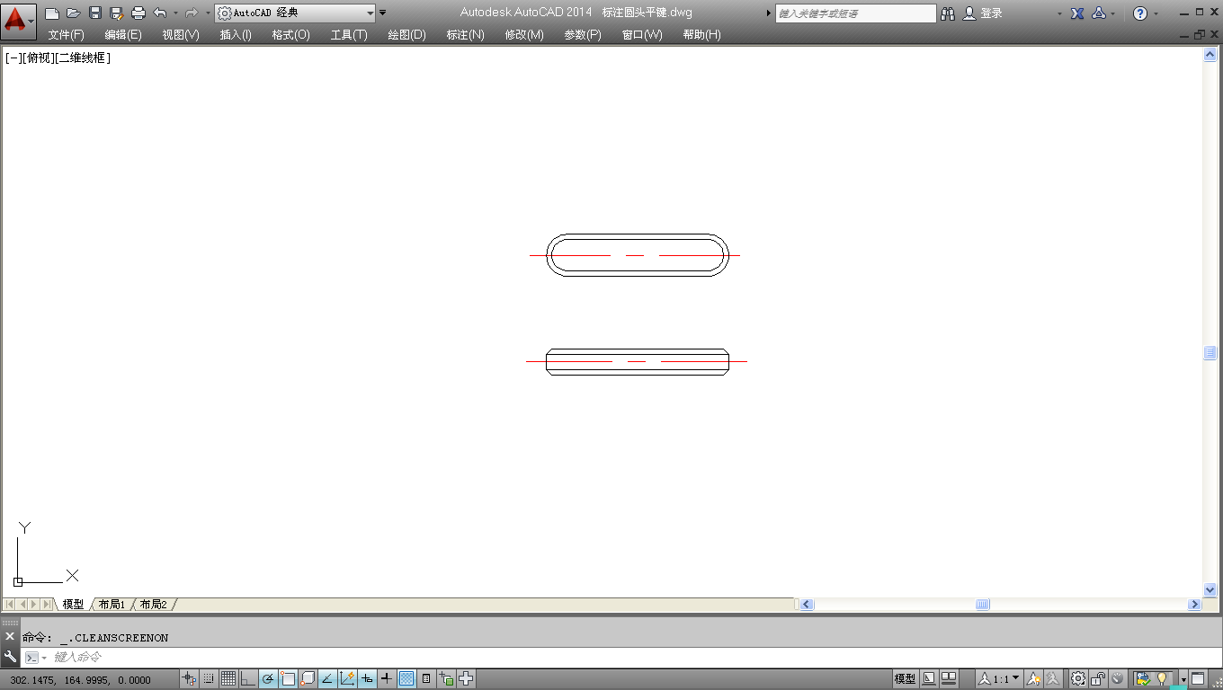
图1-41 清除屏幕

1.7 操作与实践
通过前面的学习，读者对AutoCAD的基础知识应有了大体的了解，本节将通过5个操作练习使读者进一步掌握本章知识要点。

1.7.1 熟悉操作界面
操作提示：
（1）启动AutoCAD 2014，进入绘图界面。
（2）调整操作界面大小。
（3）设置绘图窗口颜色与光标大小。
（4）打开、移动、关闭工具栏。
（5）尝试同时利用命令行、下拉菜单和工具栏绘制一条线段。

1.7.2 设置绘图环境
操作提示：
（1）选择菜单栏中的“文件”→“新建”命令，系统打开“选择样板”对话框，单击“打开”按钮，进入绘图界面。
（2）选择菜单栏中的“格式”→“图形界限”命令，在打开的对话框中设置界限为“（0,0），（297,210）”，在命令行中可以重新设置模型空间界限。
（3）选择菜单栏中的“格式”→“单位”命令，系统打开“图形单位”对话框，设置长度类型为“小数”，精度为0.00；角度类型为“十进制度数”，精度为0；用于缩放插入内容的单位为“毫米”，用于指定光源强度的单位为“国际”；角度方向为“顺时针”。
（4）选择菜单栏中的“工具”→“工作空间”→“AutoCAD经典”命令，进入工作空间。

1.7.3 管理图形文件
操作提示：
（1）启动AutoCAD 2014，进入绘图界面。
（2）打开一幅已经保存过的图形。
（3）进行自动保存设置。
（4）进行加密设置。
（5）将图形以新的名称保存。
（6）尝试在图形上绘制任意图线。
（7）退出该图形。
（8）尝试重新打开按新名称保存的图形。

1.7.4 数据输入
操作提示：
（1）在命令行中输入LINE。
（2）输入起点的直角坐标方式下的绝对坐标值。
（3）输入下一点的直角坐标方式下的相对坐标值。
（4）输入下一点的极坐标方式下的绝对坐标值。
（5）输入下一点的极坐标方式下的相对坐标值。
（6）用鼠标直接指定下一点的位置。
（7）单击状态栏中的“正交模式”按钮，用鼠标拉出下一点的方向，在命令行输入一个数值。
（8）按Enter键结束绘制线段的操作。

1.7.5 查看零件图的细节
操作提示：
如图1-42所示，利用平移工具和缩放工具移动和缩放图形。
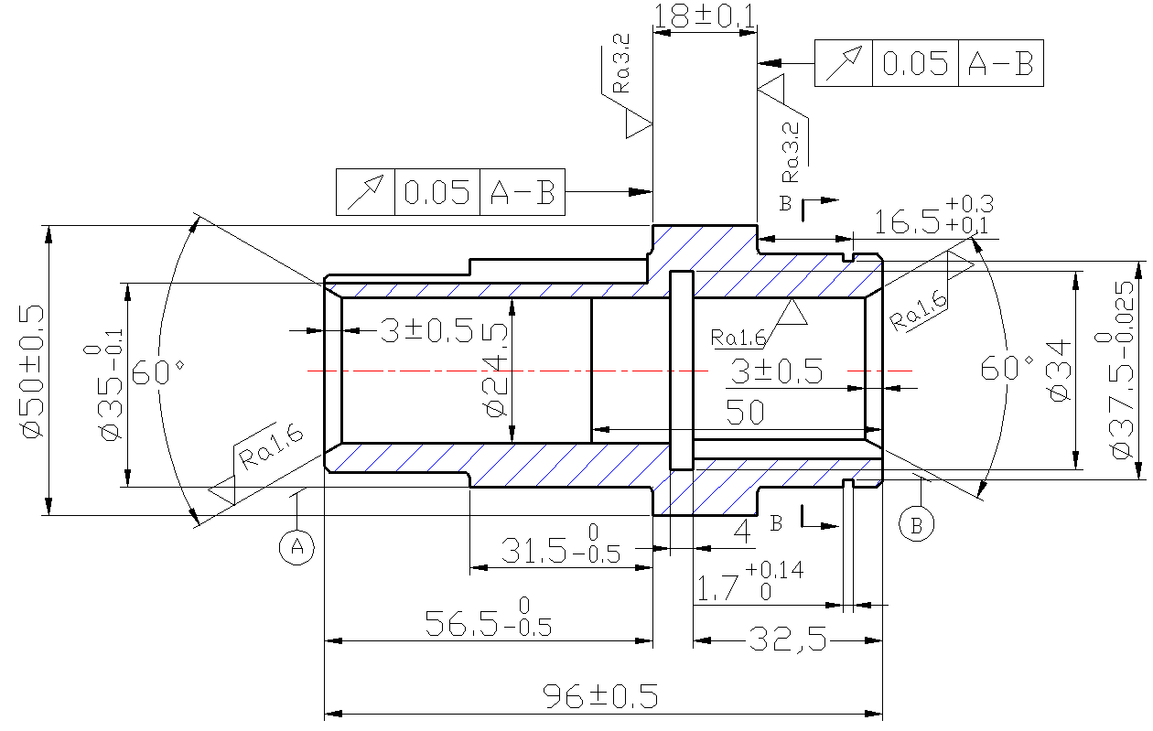
图1-42 零件图

